Accesibilitatea site About You

Site web: https://www.aboutyou.ro/

Instrument pentru testarea accesibilitatii: Lighthouse (extensie a Chrome DevTools), apelat din linia de comanda cu lighthouse –view [url site]

In urma analizarii accesebilitatii site-ului About You folosind un intrument de testare automat se pot identifica urmatoarele probleme:

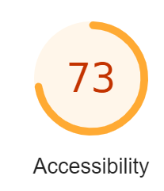

1. Names and Labels
2. Butoanele nu au un nume accesibil, ceea ce face ca cititoarele de ecran să le anunțe generic ca "button", afectând utilizatorii care depind de cititoarele de ecran.

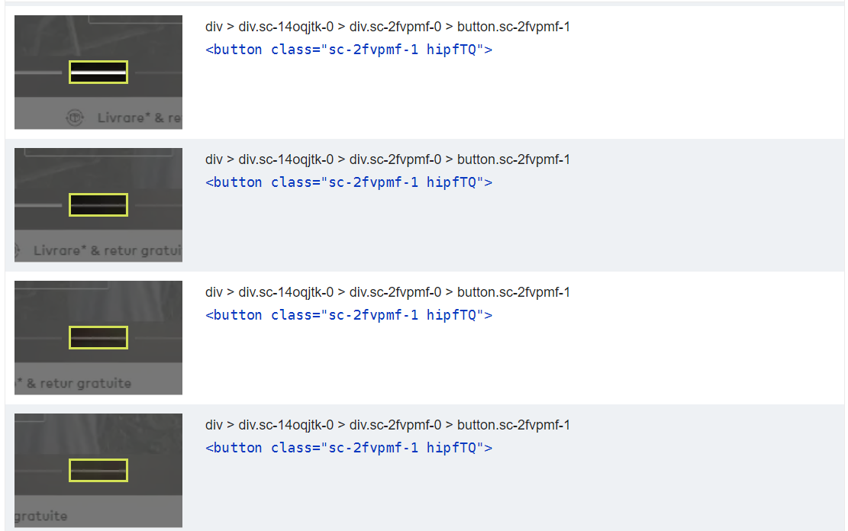

1. Link-urile nu au un nume discernabil, ceea ce poate afecta experiența de navigare pentru utilizatorii de cititoare de ecran.

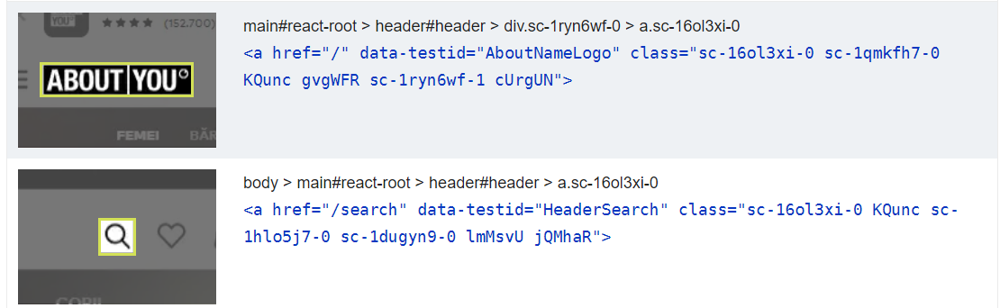

1. Atributele [alt] ale elementelor de imagine conțin text redundante, ceea ce poate crea o experiență confuză pentru utilizatorii cititoarelor de ecran.

|  |
| --- |
| Livrare* & retur gratuite  <img height="100%" width="100%" decoding="async" loading="lazy" sizes="" srcset="https://cdn.aboutstatic.com/file/images/a8b62a44591ca5f4f215e138d03a8de7.p…" src="https://cdn.aboutstatic.com/file/images/a8b62a44591ca5f4f215e138d03a8de7.p…" data-testid="UspIcon" alt="Livrare* &amp; retur gratuite" class="sc-1876d5f-0-Component eBQKcJ sc-1shjs3m-1 dFgaMt"> |
| 100 de zile drept de retur  <img height="100%" width="100%" decoding="async" loading="lazy" sizes="" srcset="https://cdn.aboutstatic.com/file/images/6b199db1589187d05b7010d2f694a309.p…" src="https://cdn.aboutstatic.com/file/images/6b199db1589187d05b7010d2f694a309.p…" data-testid="UspIcon" alt="100 de zile drept de retur" class="sc-1876d5f-0-Component eBQKcJ sc-1shjs3m-1 dFgaMt"> |

1. Best Practices
2. Dezactivarea zoom-ului poate afecta utilizatorii cu deficiențe de vedere care depind de mărirea ecranului pentru a vedea conținutul (user-scalable=no sau maximum-scale < 5).

<meta name="viewport" content="width=device-width, initial-scale=1, maximum-scale=1">

1. ARIA
2. Elementul **aside** cu **role="dialog"** nu are o denumire accesibilă, ceea ce poate împiedica utilizatorii de cititoare de ecran să înțeleagă scopul acestui element.

body > main#react-root > aside.sc-147hpe8-5

<aside aria-modal="true" role="dialog" tabindex="-1" class="sc-147hpe8-5 fSLwHR sc-1d787p8-1 gVeXTw">

1. Valoarea atribuită la **role** nu este o valoare ARIA validă, ceea ce poate afecta capacitatea tehnologiilor de asistență de a înțelege rolul corect al elementului.

<aside aria-modal="true" role="dialog" tabindex="-1" class="sc-147hpe8-5 fSLwHR sc-1d787p8-1 gVeXTw">

1. Contrast
2. Diferența de contrast între culorile de fundal și text nu este suficientă, afectând legibilitatea textului.

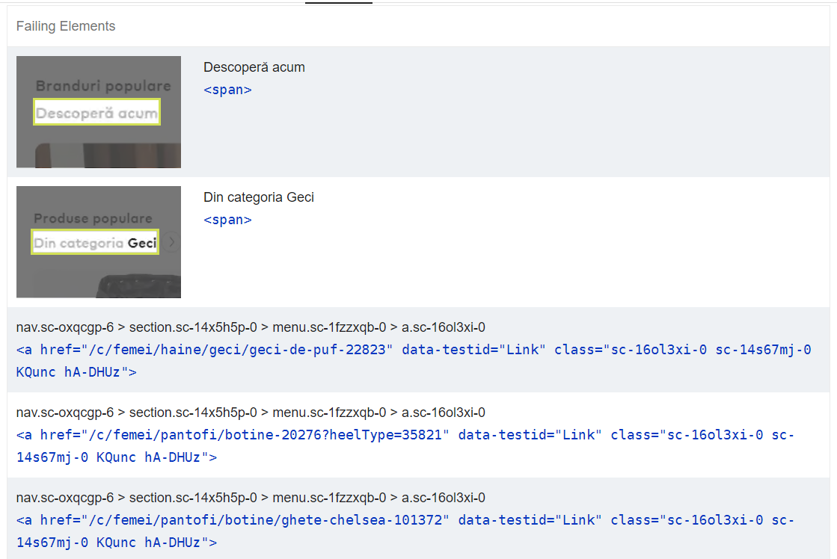

1. Overview
2. Additional items to manually check – 10: aspect care necesita o verificare manuala deoarece acopera zone pe care instrumentul de testare automata nu le poate evalua complet.
3. Passed audits – 15: criterii care au fost evaluate si confirmate ca fiind indeplinite.
4. Not applicable - 36: criterii de accesibilitate care nu sunt relevante pentru site-ul web analizat, de la particularitati structurale la caracteristicile specifice continutului (acestea nu se aplica in contextul analizei actuale).